Бюджетное профессиональное образовательное учреждение Омской области
«Седельниковский агропромышленный техникум»

«Техническое обслуживание и ремонт рулевого управления и тормозных систем автомобиля с гидравлическим приводом»
Инструкционная карта

УП.01.02. Устройство, техническое обслуживание и ремонт автомобилей
по профессии СПО 190631.01 Автомеханик

Составил: Баранов Владимир Ильич мастер производственного обучения

Седельниково, Омской области, 2015
Министерство образования Омской области БПОУ «Седельниковский агропромышленный техникум»
Группа 21 Профессия Автомеханик Мастер Баранов В.И.
УП.01.02. Устройство, техническое обслуживание и ремонт автомобилей.
Тема: Техническое обслуживание и ремонт рулевого управления и тормозных систем автомобилей с гидравлическим приводом.
Тема занятия: Техническое обслуживание и ремонт рулевого управления и тормозных систем автомобилей с гидравлическим приводом.
Тип занятия: Урок формирования и совершенствования трудовых умений и навыков.
Вид занятия: Комбинированное (изучение нового учебного материала, формирование практических умений и навыков, повторение изученного ранее материала).
Время: 6 часов.
Цель занятия: обучение определению неисправностей рулевого управления и тормозной системы, а также устранению этих неисправностей.
Задачи занятия:
Обучающие:
Формирование и усвоение приемов проведения технического обслуживания и ремонта рулевого управления и тормозных систем автомобилей с гидравлическим приводом.
Формирование у студентов профессиональных навыков при выполнении технического обслуживания и ремонта рулевого управления и тормозных систем автомобилей с гидравлическим приводом.
Развивающие:

Формирование у студентов умения оценивать свой уровень знаний и стремление его повышать;
Развитие навыков самостоятельной работы, внимания, координации движений.

Воспитательные:

Воспитание у студентов аккуратности, трудолюбия, бережного отношения к оборудованию и инструментам;
Пробуждение эмоционального интереса к выполнению работ;
Способствовать развитию самостоятельности студентов.
Дидактические задачи:
Закрепить полученные знания, приемы, умения и навыки по выполнению технического обслуживания и ремонта рулевого управления и тормозных систем автомобилей с гидравлическим приводом.
Требования к результатам усвоения учебного материала.
Студент в ходе освоения темы занятия учебной практики должен:
иметь практический опыт:
- выполнения ремонта деталей автомобиля;
- снятия и установки агрегатов и узлов автомобиля;
- использования диагностических приборов и технического оборудования;
- выполнения регламентных работ по техническому обслуживанию автомобилей.
уметь:
- снимать и устанавливать агрегаты и узлы автомобиля;
- определять неисправности и объем работ по их устранению и ремонту;
- определять способы и средства ремонта;
- применять диагностические приборы и оборудование;
- использовать специальный инструмент, приборы, оборудование.

В ходе занятия у студентов формируются
Профессиональные компетенции:
ПК 1.1. Диагностировать автомобиль, его агрегаты и системы;
ПК 1.2. Выполнять работы по различным видам технического обслуживания.
ПК 1.3. Разбирать, собирать узлы и агрегаты автомобиля и устранять неисправности.

Общие компетенции:
ОК 1. Понимать сущность и социальную значимость будущей профессии, проявлять к ней устойчивый интерес.
ОК 3. Анализировать рабочую ситуацию, осуществлять текущий и итоговый контроль, оценку и коррекцию собственной деятельности, нести ответственность за результаты своей работы.
ОК 4. Осуществлять поиск информации, необходимой для эффективного выполнения профессиональных задач.
ОК 5. Использовать информационно-коммуникационные технологии в профессиональной деятельности.
ОК 6. Работать в команде, эффективно общаться с коллегами, руководством, клиентами.
Литература:
Основные источники:
Кузнецов А.С. Техническое обслуживание и ремонт автомобилей: в 2 ч. – учебник для нач. проф. образования / А.С. Кузнецов. - М.: Издательский центр «Академия», 2012.
Кузнецов А.С. Слесарь по ремонту автомобилей (моторист): учеб. пособие для нач. проф. образования / А.С. Кузнецов. – 8-е изд., стер. – М.: Издательский центр «Академия», 2013.
Автомеханик / сост. А.А. Ханников. – 2-е изд. – Минск: Современная школа, 2010.
Дополнительные источники.
Виноградов В.М. Техническое обслуживание и ремонт автомобилей: Основные и вспомогательные технологические процессы: Лабораторный практикум: учеб. пособие для студ. учреждений сред. проф. образования / В.М. Виноградов, О.В. Храмцова. – 3-е изд., стер. – М.: Издательский центр «Академия», 2012.
Петросов В.В. Ремонт автомобилей и двигателей: Учебник для студ. Учреждений сред. Проф. Образования / В.В. Петросов. – М.: Издательский центр «Академия», 2005.
Карагодин В.И. Ремонт автомобилей и двигателей: Учебник для студ. Учреждений сред. Проф. Образования / В.И. Карагодин, Н.Н. Митрохин. – 3-е изд., стер. – М.: Издательский центр «Академия», 2005.
Коробейчик А.В. к-68 Ремонт автомобилей / Серия «Библиотека автомобилиста». Ростов н/Д: «Феникс», 2004.
Коробейчик А.В. К-66 Ремонт автомобилей. Практический курс / Серия «Библиотека автомобилиста». – Ростов н/Д: «Феникс», 2004.
Чумаченко Ю.Т., Рассанов Б.Б. Автомобильный практикум: Учебное пособие к выполнению лабораторно-практических работ. Изд. 2-е, доп. – Ростов н/Д: Феникс, 2003.
Слон Ю.М. С-48 Автомеханик / Серия «Учебники, учебные пособия». – Ростов н/Д: «Феникс», 2003.

Применяемые оборудование, приспособления, инструменты и материалы:
автомобиль с гидравлическим приводом тормозных механизмов, динамометр, люфтомер, комплект гаечных ключей, специальный ключ для регулировки люфта в сочленениях рулевого привода, отвертки, шланг (пластиковая трубка) для прокачки тормозов, тормозная жидкость, прозрачный сосуд, ветошь.

Инструкционная карта
Упражнение 1. Диагностика и регулирование рулевого управления.
Диагностика рулевого управления включает в себя прослушивание стуков при повороте рулевого колеса, измерение его свободного хода и усилия, затрачиваемого для поворота. Указанные измерения выполняются с использованием прибора К-187 (рис. 1).
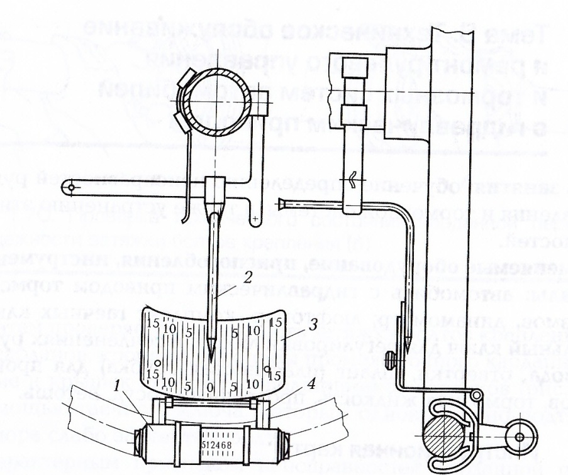

Рис. 1. Прибор К-187 для диагностики рулевого управления:
1-динамометр; 2-стрелка, закрепляемая на рулевой колонке; 3-шкала люфтомера; 4-зажимы для крепления на рулевом колесе люфтомера.

Для определения суммарного люфта рулевого управления передние колеса автомобиля следует устанавить в положение прямолинейного движения, на ободе рулевого колеса закрепляется прибор К-187 со шкалой, а на рулевой колонке — стрелку этого прибора. Затем, приложив к прибору усилие 7,35 Н (или быстро поворачивая обод рулевого колеса в обе стороны с усилием 7,35 Н), определить люфт рулевого управления, т.е. нерабочий ход рулевого колеса. Суммарный люфт рулевого управления для легковых автомобилей не должен превышать 10°. Все новые модели автомобилей выпускаются с суммарным люфтом рулевого колеса не более 5°.
При превышении нормированных значений люфта необходимо, прежде всего, проверить зазор в подшипниках червяка (вала винта), резко поворачивая рулевое колесо в обе стороны и пальцем прощупывая его осевое перемещение относительно рулевой колонки. При наличии большого зазора в подшипниках червяка осевой люфт легко ощущается на ощупь.
Для рулевых механизмов типа червяк—ролик, винт—гайка, рейка—зубчатый сектор характерны регулировки осевых зазоров в подшипниках вала винта и в зацеплении.
Для регулировки и устранения осевого люфта в подшипниках вала следует отвернуть болты, снять нижнюю крышку 1 картера 2 рулевого механизма (рис. 2, а) и из-под крышки удалить одну регулировочную прокладку 3, после чего собрать механизм и вторично проверить осевой люфт.
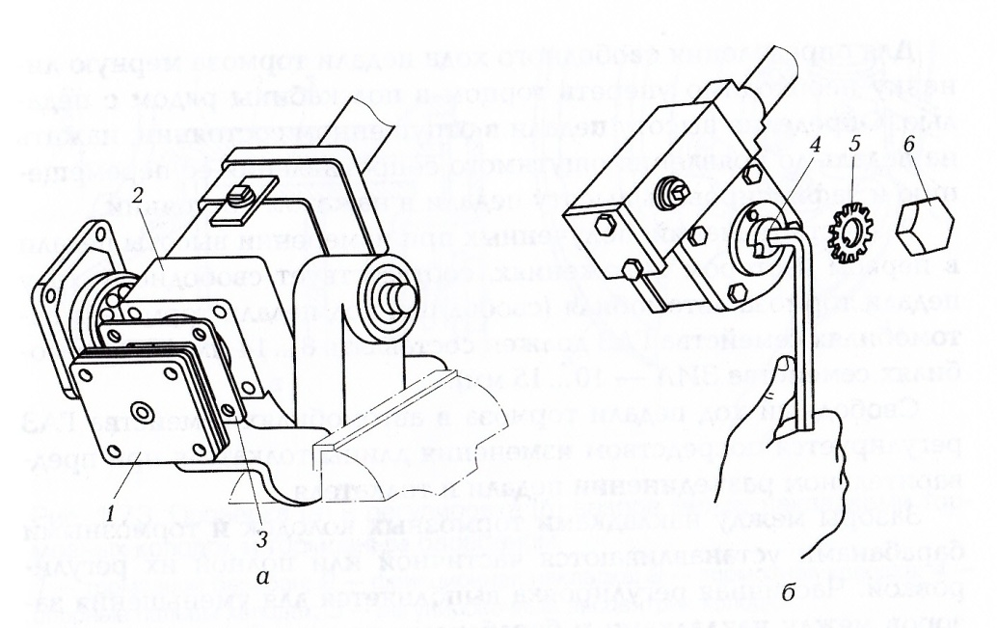

Рис. 2. Регулировка осевых зазоров (а) и зацепления червяка с роликом (б) в рулевом механизме:
1-нижняя крышка; 2-картер рулевого механизма; 3-регулировочная прокладка; 4-регулировочный винт; 5-шайба4 6-гайка.

Если этой регулировки окажется недостаточно, то указанные операции повторяют до получения требуемого результата. После регулировки натяга в подшипниках проверяют усилие на ободе рулевого колеса, отсоединив сошку от тяги рулевого привода. Усилие, необходимое для поворота руля, должно составлять 3...6 Н.
Зацепление червяка с роликом (рис. 2, б) регулируется без снятия рулевого механизма с автомобиля. Для его выполнения следует отвернуть гайку 6 и, сняв шайбу 5 со штифта, специальным ключом повернуть регулировочный винт 4 на несколько вырезов в стопорной шайбе. При этом изменяется боковой зазор в зацеплении гребней ролика и нарезки червяка, что изменяет свободный ход рулевого колеса. После получения требуемого результата гайка 6 устанавливается на свое место.
Люфт в сочленениях рулевого привода определяется посредством резкого покачивания сошки руля при поворотах рулевого колеса. При охвате руками проверяемого сочленения повышенный люфт легко ощущается, и, чтобы его устранить, необходимо подтянуть резьбовую пробку в следующем порядке: сначала расшплинтовать пробку, затем специальным ключом завернуть ее до отказа и, отпустив на одну прорезь до совпадения с отверстием в головке тяги, снова зашплинтовать.
Упражнение считается выполненным, если обучающийся правильно выполнит диагностику рулевого управления и произведет необходимые регулировки, а также устранит имеющиеся неисправности.
Упражнение 2. Техническое обслуживание и устранение неисправностей тормозной системы с гидравлическим приводом.
Неисправности тормозной системы проявляются в снижении эффективности торможения, заедании тормозных механизмов и неодновременности действия тормозных механизмов на колесах.
Общее техническое состояние тормозной системы автомобиля можно оценить по длине тормозного пути и замедлению автомобиля при торможении.
Для определения свободного хода педали тормоза мерную линейку необходимо упереть торцом в пол кабины рядом с педалью. Определив высоту педали в отпущенном состоянии, нажать на педаль до появления ощутимого сопротивления ее перемещению и зафиксировать высоту педали в нажатом состоянии.
Разность значений, полученных при измерении высоты педали в первом и втором положениях, соответствует свободному ходу педали тормоза автомобиля (свободный ход педали тормоза в автомобилях семейства ГАЗ должен составлять 8... 14 мм, а в автомобилях семейства ЗИЛ — 10... 15 мм).
Свободный ход педали тормоза в автомобилях семейства ГАЗ регулируется посредством изменения длины толкателя при предварительном разъединении педали и толкателя.
Зазоры между накладками тормозных колодок и тормозными барабанами устанавливаются частичной или полной их регулировкой. Частичная регулировка выполняется для уменьшения зазоров между накладками и барабанами при необходимости компенсации их износа. Полная регулировка зазоров осуществляется после разборки и ремонта тормозных механизмов или при нарушении концентричности рабочих поверхностей фрикционных накладок и тормозного барабана. Частичная и полная регулировки зазоров выполняются на каждом колесном тормозном механизме отдельно при вывешенном колесе.
Для частичной регулировки зазоров между накладками тормозных колодок и тормозным барабаном автомобиля ГАЗ-3307 колесо поворачивают таким образом, чтобы окно тормозного барабана оказалось на расстоянии 30...40 мм от верхнего конца передней тормозной колодки. Затем щупом измеряют зазор между накладкой и тормозным барабаном (рис. 3), который должен быть в пределах 0,1... 0,4 мм. Если же размер этого зазора не соответствует указанным значениям, следует, вращая колесо вперед, одновременно поворачивать ключом шестигранную головку регулировочного эксцентрика колодки по часовой стрелке до момента начала торможения колеса. Затем эксцентрик надо отвернуть до момента начала свободного вращения колеса.
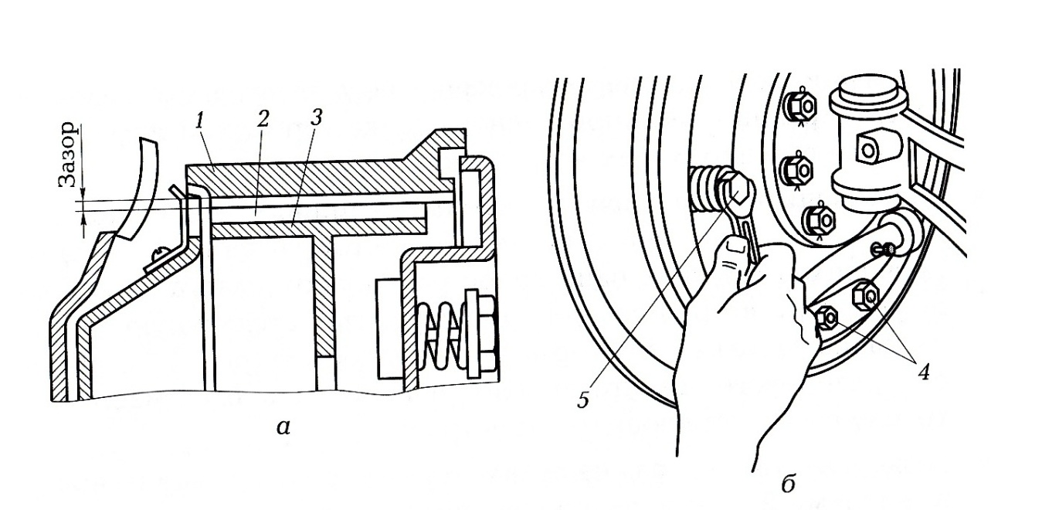

Рис. 3. Проверка (а) и регулировка (б) зазора между накладами тормозных колодок и тормозными барабанами:
1-тормозной барабан; 2-фрикционная накладка; 3-тормозная колодка; 4-опорные пальцы колодок; 5-регулировочный эксцентрик колодки.

При регулировке передних и задних колодок передних колес и передних колодок задних колес вращать колеса следует вперед, а при регулировке задних колодок задних колес — назад.
Удаление воздуха из гидравлического привода тормозов (прокачку тормозов) необходимо выполнять вдвоем в следующем порядке: гидровакуумный усилитель, заднее правое колесо, переднее правое колесо, переднее левое колесо, заднее левое колесо.

Процесс прокачки тормозов включает в себя следующие операции, выполняемые при неработающем двигателе:
■ сняв коврик и открыв крышку люка в полу кабины, очистить главный тормозной цилиндр от грязи и отвернуть пробку наливного отверстия. Если уровень тормозной жидкости в главном тормозном цилиндре ниже кромки наливного отверстия более чем на 15...20 мм, довести этот уровень до нормального и в течение всего процесса прокачки не допускать его падения ниже середины расширительного бачка тормозной жидкости, доливая при необходимости тормозную жидкость;
■ снять защитные колпачки со штуцеров привода тормозной системы, концы штуцеров протереть чистой салфеткой, а затем поочередно надевать один конец резинового шланга на концы штуцеров, а второй его конец погружать в стеклянную банку, частично заполненную тормозной жидкостью (рис. 4). (Вместо резинового шланга можно использовать пластмассовую трубку соответствующего диаметра.);
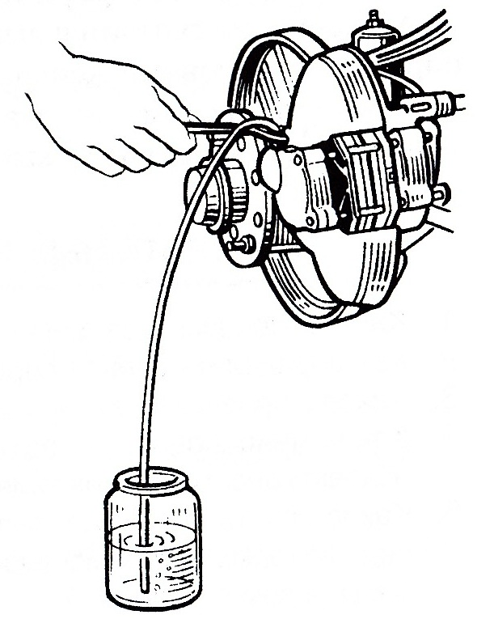

Рис. 4. Удаления воздуха из гидравлического привода тормозов.
■ резко нажать 3—5 раз на педаль тормоза с интервалами между нажатиями 2...3 с и, удерживая педаль в нажатом положении, повернуть штуцер на 1/2—3/4 оборота;
- продолжая нажимать на педаль, вытеснить вместе с воздухом жидкости из тормозной системы через шланг в стеклянную банку;
- повторять эту операцию до тех пор, пока не прекратится выход пузырьков воздуха из шланга;
- после того как педаль тормоза достигнет крайнего переднего положения и истечение жидкости через шланг в стеклянную банку прекратится, завернуть штуцер до упора;
- снять шланг и надеть на него защитный колпачок.
В процессе прокачки тормозов необходимо следить, чтобы уровень тормозной жидкости в расширительном бачке был достаточным, так как подсос воздуха при «сухом» дне вызовет необходимость повторной прокачки.
Упражнение считается выполненным если обучающийся сможет определить, основные неисправности тормозной системы с гидравлическим приводом, произвести необходимые регулировки и по установленным правилам выполнить прокачку тормозной системы.
КОНТРОЛЬНЫЕ ВОПРОСЫ
- Каковы причины увеличения люфта рулевого колеса?
- Как определить осевое перемещение рулевого колеса?
- Каковы признаки неисправности тормозной системы?
- Какие неисправности тормозных механизмов вызывают снижение эффективности торможения?
- Какие действия следует выполнить для определения свободного хода педали тормоза с помощью линейки, опирающейся торцом в пол кабины рядом с педалью?

